Bài tập Lab 3
1
_Trong thư mục chủ của /home/ubuntu tạo thư mục testpqTrong thư mục chủ của /home/ubuntu tạo thư mục testpq
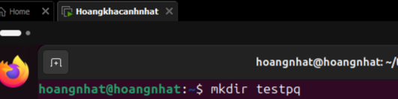
_Trong thư mục testpq tạo thư mục src, img và file indexTrong thư mục testpq tạo thư mục src, img và file index:
_Trong file index soạn nội dung như sau:
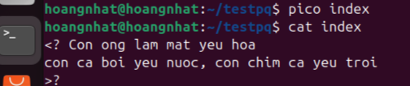
Dùng tài khoản ubuntu để tạo ra tài khoản tên mirror. Mối quan hệ giữa 2 tài khoản trong hệ thống là gì?
_ Tạo tài khoản : sudo adduser mirror
_ Mối quan hệ :
+Cả hai tài khoản (hoangnhat/ubuntu và mirror) đều là user độc lập trong hệ điều hành Linux.
+Mỗi user có thư mục home riêng (/home/hoangnhat và /home/mirror), UID riêng, quyền sở hữu file riêng
+Mối quan hệ: chúng ngang hàng trong hệ thống (không cha – con).
- User tạo ra user khác thông qua sudo adduser, nhưng sau khi tạo xong thì chúng tồn tại độc lập.
- Nếu user mirror muốn truy cập file trong /home/hoangnhat, cần được cấp quyền (chmod/chown hoặc add vào group).
Chuyển sang tài khoản mirror:
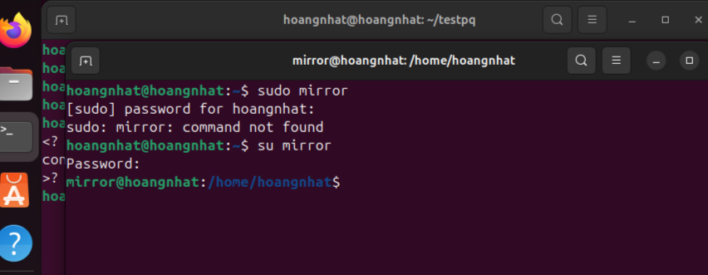
2 Những thao tác sau dùng với tài khoản mirror
A: Thư mục hiện hành là gì?
/home/mirror
B: Chuyển về thư mục /home/ubuntu

C: Tài khoản mirror có quyền gì đối với thư mục testpq?

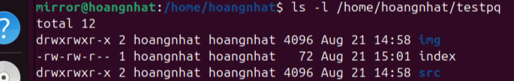

D mirror có chuyển được vào bên trong testpq bằng lệnh cd được không? :

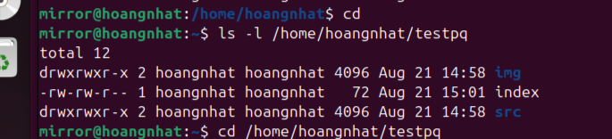

- Vì phân quyền trong testpq cho phép mirror các quyền như x và r nên mirror có thể chuyển vào bên trong testpq
E:mirror có xem được danh sách các file, thư mục con trong testpq hay không? Điều này quyết định bởi thuộc tính gì?
- Có. Vì có quyền r (read) trên thư mục → cho phép liệt kê nội dung (ls).
- Quyết định bởi quyền r của thư mục
F: Thử tạo thêm thư mục mirror_creates trong testpq, có tạo được không? Điều này quyết định bởi thuộc tính gì?

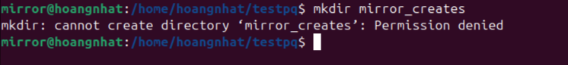

- Không tạo được thư mục mirror_creates vì không có quyền w
G : mirror có xem được nội dung file index hay không?

- Vì có quyền r trong file index nên mirror có thể xem được nội dung file
H: mirror có xóa được thư mục testpq hay không?
- Vì thư mục testpq cho mirror quyền r và x nên k được xoá được thư mục testpq vì muốn xoá cần thêm quyền w
3 Chuyển sang tài khoản root : su – root
A : Thư mục hiện hành là gì : là /root
B: Chuyển về thư mục /home/ubuntu:

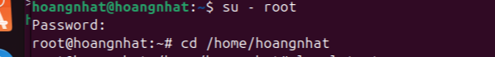

C Tài khoản root có quyền gì đối với thư mục testpq?

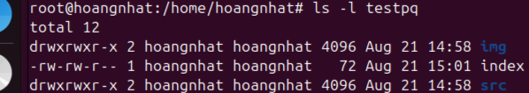

Ta có root là tài khoản quản trị viên hệ thống ( siêu người dùng ) nên có đủ các quyền như w,x,r đối với thư mục testpq
D root có chuyển được vào bên trong testpq bằng lệnh cd được không?:

- Vì root có đủ các quyền nên có thể chuyển vào trong testpq
E root có xem được danh sách các file, thư mục con trong testpq hay không? Điều này quyết định bởi thuộc tính gì?



- Vì root có đủ các quyền nên có thể xem được danh sách các file , thư mục con
- trong testpq
- Điều này quyết định bởi các thuộc tính r,w
F Thử tạo thêm thư mục root_creates trong testpq, có tạo được không? Điều này quyết định bởi thuộc tính gì?

- Vì root có đủ các quyền nên có thể tạo được thư mục root_creates trong testpq
- Điều này quyết định bởi các thuộc tính w
G root có xem được nội dung file index hay không?

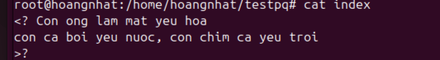

H root có xóa được thư mục testpq hay không?

4 Chuyển trở lại tài khoản mirror : su mirro
_ Tạo file mirror_report trong thư mục chủ của mirror.:
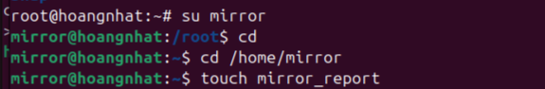
Copy file vào /bin thì có copy được không? Tại sao?
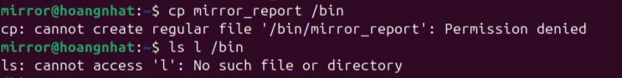
- Vì /bin là thư hệ thống , chứa các lệnh thực thi (cat,ls,….) nên ta không thể copy file mirror_report vào bin được
5 Chuyển sang tài khoản sudoer của em: su hoangnhat
_ Tạo file sudoer_program trong thư mục chủ của người dùng đó:
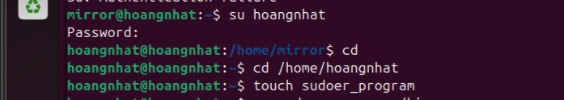
_ Copy file vào /bin có copy được không? Tại sao
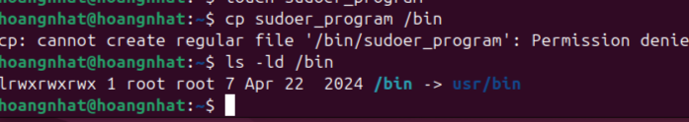
- Vì /bin là thư hệ thống, chứa các lệnh thực thi (cat,ls,.) nên ta không thể copy file vào
_ Copy file sudoer_program vào thư mục /root, em có xoay sở để copy được không?

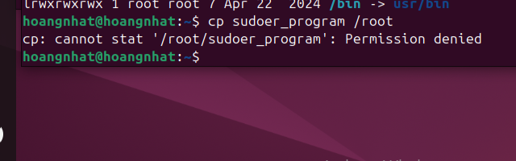

- Nếu như dùng tài khoản cá nhân để copy thì ta không thể copy sang root được , nhưng nếu ta dùng sudo thì có thể copy được file chuyển sang root
6,7 : Tạo các file thư mục

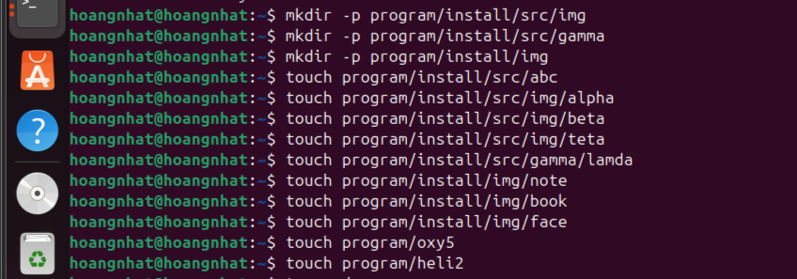

_ Đường dẫn tương đối từ thư mục install đến các thư mục, file khác là gì?
Src: Đến thư mục src
src/abc: Đến file abc nằm trong thư mục src
Src/img: Đến thư mục img nằm trong thư mục src
src/img/alpha: Đến file alpha nằm trong thư mục con img của src
src/img/beta: Đến file beta trong thư mục img nằm trong thư mục src
src/gamma: Đến thư mục gamma nằm trong src
src/img/teta: Đến file teta nằm trong thư mục con img của src
src/gamma/lamda: Đến file lamda nằm trong thư mục gamma trong thư mục src
img/note: Đến file note nằm trong thư mục img là thư mục con của install
img/book: Đến file book nằm trong thư mục img là thư mục con của install
img/face: Đến file face nằm trong thư mục img là thư mục con của install
../oxy5: Đến file oxy5 là file nằm trong thư mục program
../heli2: Đến file heli2 là file nằm trong thư mục program

Phần B : bài tập làm thêm
1 Em hãy dùng lệnh trong shell để tạo cây thư mục

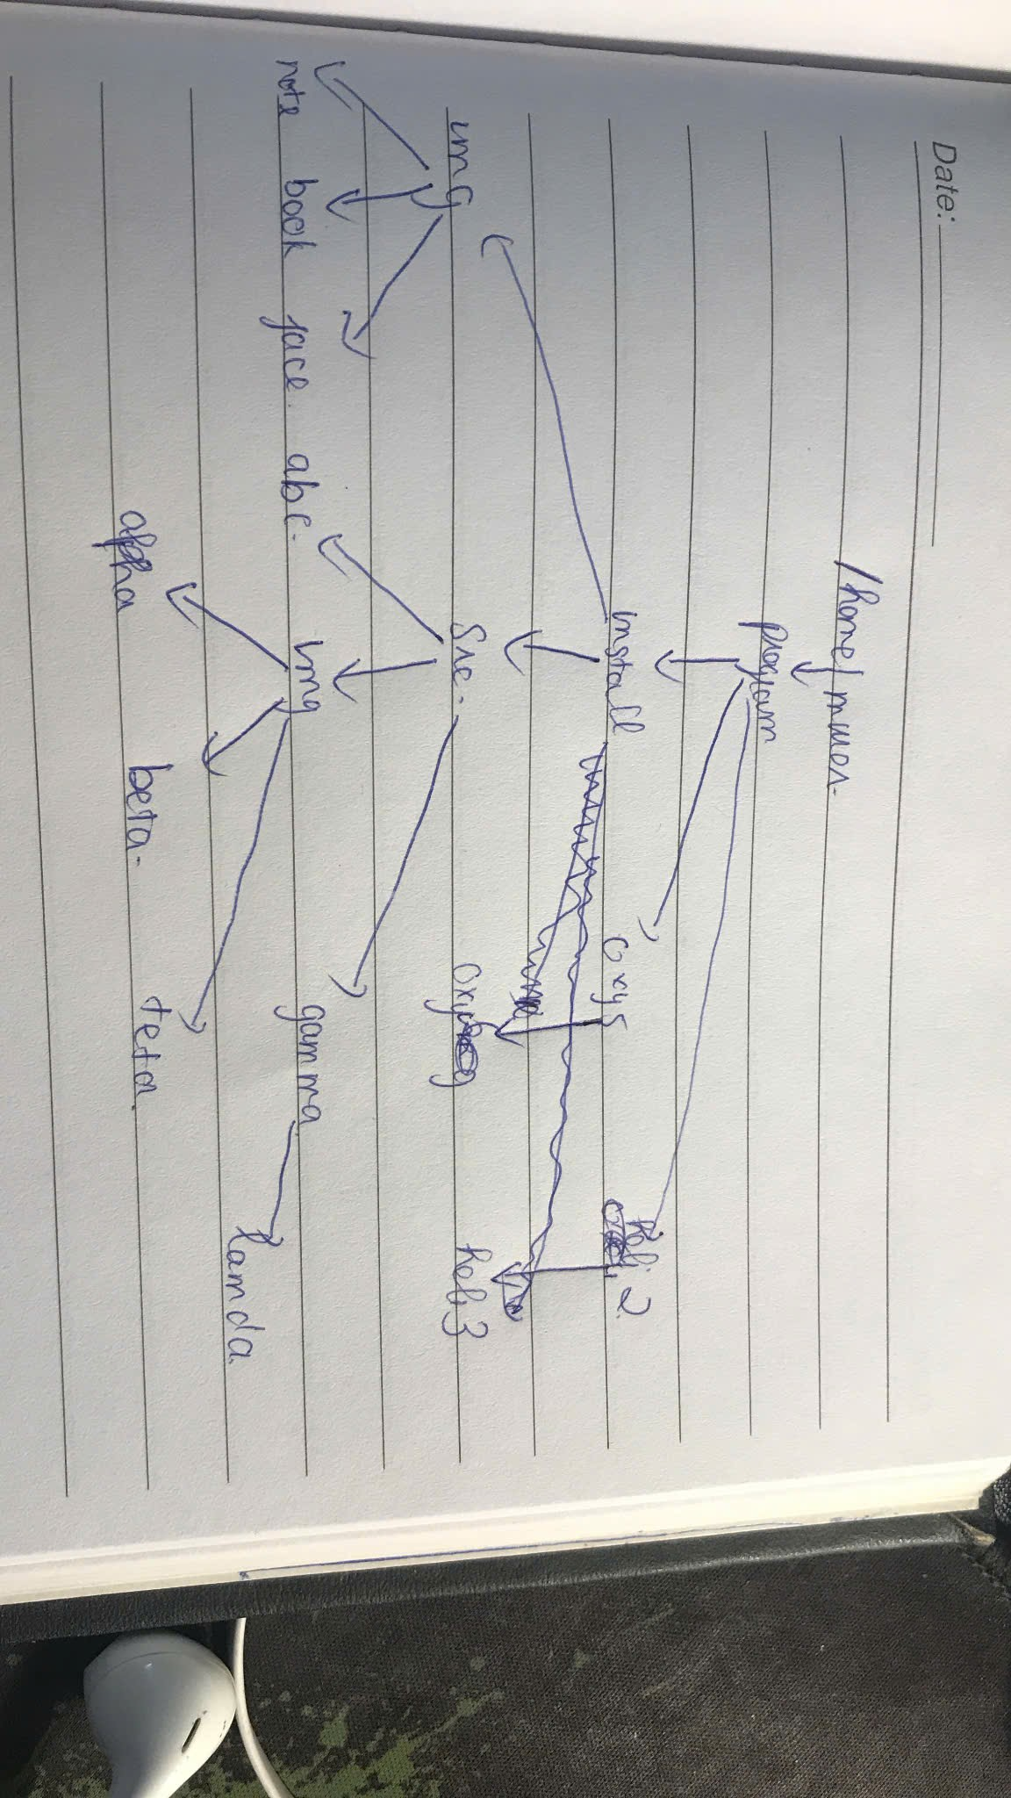
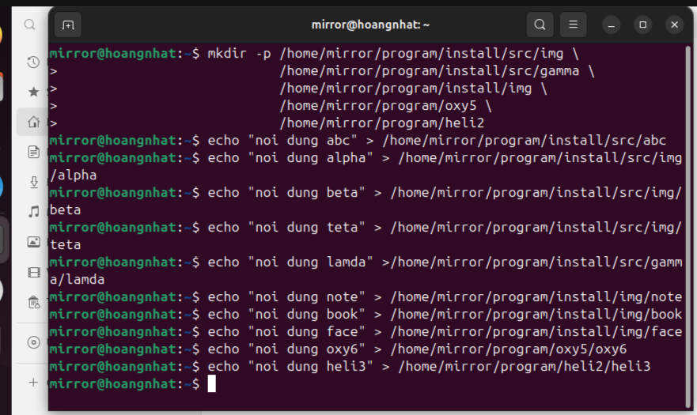
2 Từ thư mục program, di chuyển tới các thư mục mà từ đó có nút lá (file) - dùng đường dẫn tương đối
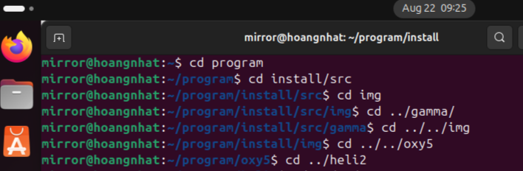
Cd program | Di chuyển tới thư mục program để thực hiện
cd install/src | Di chuyển tới thư mục có file abc
cd img | Di chuyển tới thư mục có alpha, beta, teta
cd ../gamma | Di chuyển tới thư mục có lamda
cd ../../img | Di chuyển tới thư mục có note, book, face
cd ../../oxy5 | Di chuyển tới thư mục có oxy6
cd ../heli2 | Di chuyển tới thư mục có heli3

_ Xem nội dung file
+ Đường dẫn tương đối :
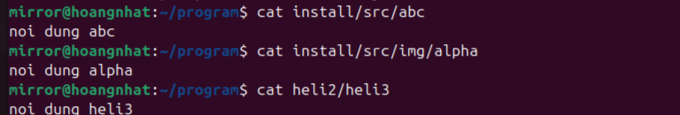
+ Đường dẫn tuyệt đối :
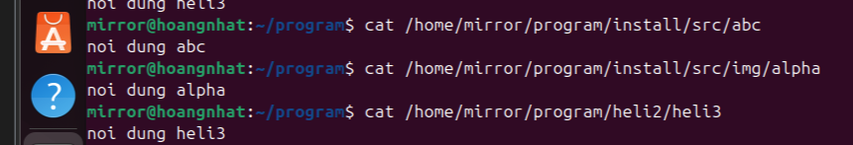
3 Từ thư mục oxy5, di chuyển tới tất cả các thư mục khác theo đường dẫn tương đối; xem tất cả các file theo đường dẫn tương đối.
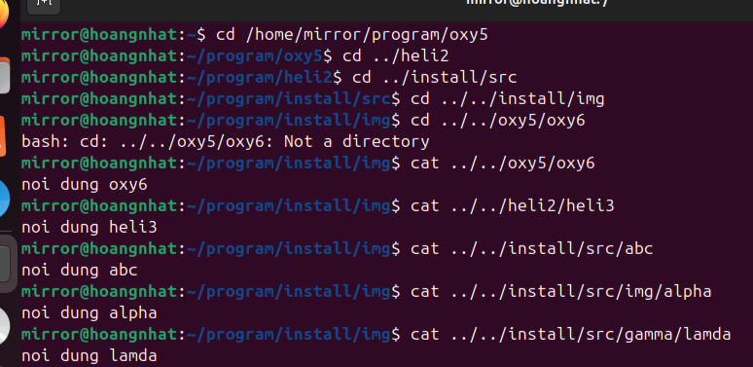
4 Copy nhánh /home/sinhvien /program/install/src/img/ thành thư mục img2.
5 Copy cây thư mục từ program về thư mục gốc /
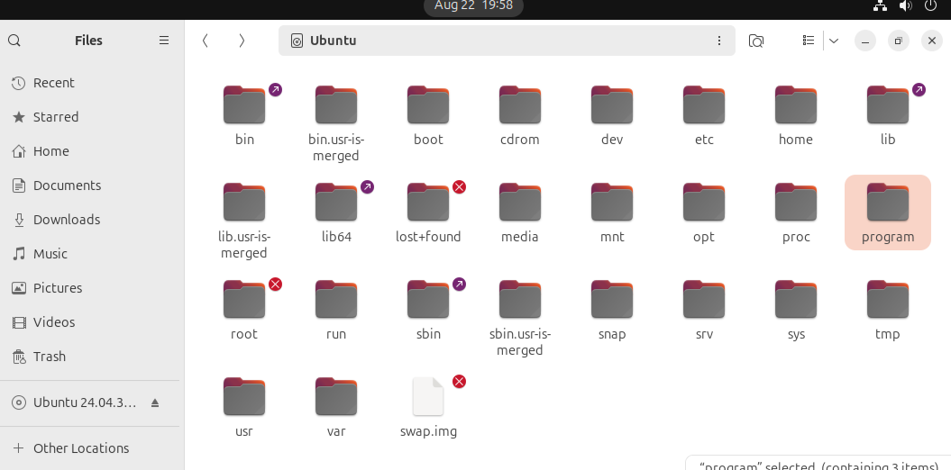
6 Di chuyển thư mục /home/sinhvien /program/install/src/img2 vào trong thư mục oxy5
7 Copy nhánh /home/sinhvien /program/install/src/img/ vào trong thư mục install. Em có thực hiện được không? Tại sao?
- Có vì install/ và src/ là hai thư mục khác nhau, nên bạn có thể copy bình thường.
8 Copy và đổi tên thư mục /home/sinhvien /program/install/src/img/ thành tên img3 trong thư mục install. Em có thực hiện được không? Tại sao?
9 Copy các file trong /home/sinhvien /program/install/src/img/ và ghép vào trong thư mục /home/sinhvien/program/install/img/.
10 Sau khi đã copy và di chuyển, em hãy đếm (dùng lệnh trong shell) xem có bao nhiêu file, thư mục con thuộc program? thuộc install? thuộc src?
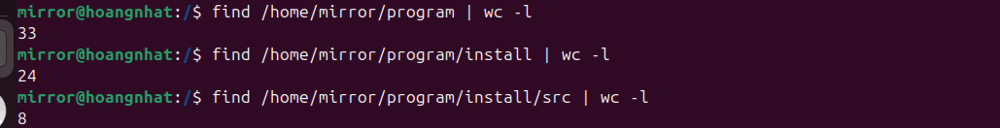
11 Với các file thuộc program em hãy hiển thị nội dung các file này, nội dung các file phân cách nhau bởi ----------------------------
